VIGILIA DI NATALE

Ore 17 Solenni primi Vespri

del S. Natale

Ore 19,30 Inizio Celebrazione

Vigiliare cui segue

l’Eucarestia delle notte

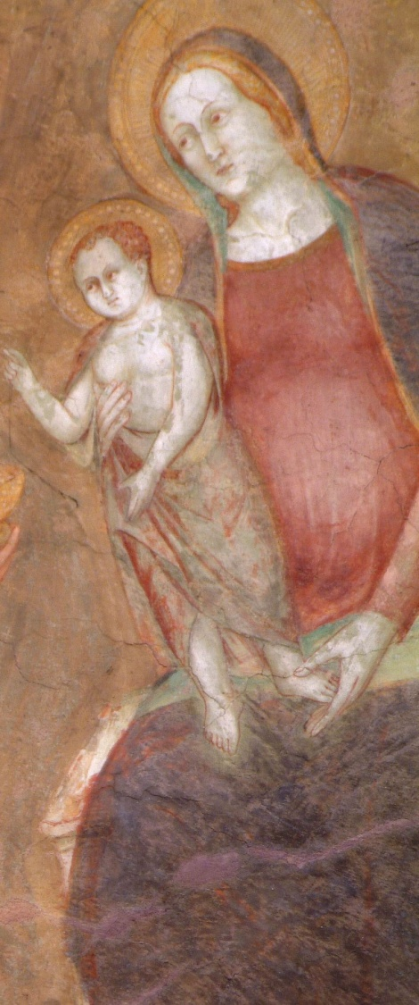

GIORNO SANTO DI NATALE

Ore 7,10 Lodi

Ore 10,15 Eucarestia del Giorno